

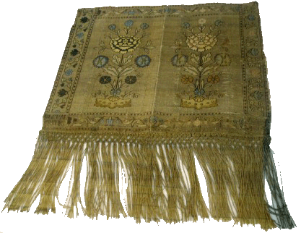



1. (Не – 0)
2. (Так -1)
3. (Так –1)
4. (Так –1)
5. (Не - 0)
6. (Не - 0)

1.Часткі бяззлучнікавых складаных сказаў звяза-
ны пры дапамозе злучальных злучнікаў. (Не – 0)

2.Бяззлучнікавыя складаныя сказы бываюць з аднатыпнымі і разнатыпнымі часткамі. (Так -1)

3. Бяззлучнікавыя складаныя сказы з аднатып-нымі часткамі набліжаны да складаназлучаных. (Так – 1)

4.Бяззлучнікавыя складаныя сказы з разнатып-нымі часткамі набліжаны да складаназалежных. (Так – 1)

5. Калі бяззлучнікавы складаны сказ з аднатып-нымі часткамі набліжаны да складаназлучаных сказаў, то паміж часткамі ставяцца працяжнік, двукроп’е. (Не - 0)

6. Калі бяззлучнікавы складаны сказ з аднатып-нымі часткамі набліжаны да складаназалежных, то паміж часткамі ставіцца коска, кропка з коскай. (Не - 0)

1 група “Супрацоўнікі - рэдактары”
Вызначыць сэнсава-граматычныя адносіны паміж часткамі ў бяззлучнікавых складаных сказах і зрабіць вывад. Калі цяжка вызначыць сэнсава-граматычныя адносіны, то карыстайцеся лінгвістычным тэкстам
§ 27, с.138-139.

1.Адшумела лета каласамі, у паплавах зялёных адцвіло; журавы на поўдзень пад крыламі паняслі ліпнёвае цяпло.

2.Яна нам дадзена адзіная
На ўсё жыццё, на цэлы век;
Мова прыветная, радзімая,
Ты наш галоўны запавет.

2 група “Супрацоўнкі - даследчыкі”
Складзіце інтэлект-карту (разумную шпаргалку) па тэме “Складаны бяззлучнікавы сказ”, абапіраючыся пры гэтым на лінгвістычны матэрыял § 27, с.138-139.

3 група “Супрацоўнікі- аналітыкі”
Спісаць прыказкі, расставіць знакі прыпынку ў сказах
і пабудаваць схемы.
Практыкаванне 127, сказы № 7, 8

Шчасце, пяшчота, шчодры, шчымлівы,
шчаслівы,
рашчыніць (цеста), рошчына,
няшчасце, шчырасць, нішчымны, шчадраваць

